Второй тур дистанционного этапа
XV олимпиады имени Леонарда Эйлера
Тем, кто был дисквалифицирован, дальнейшее участие в олимпиаде им. Эйлера запрещено. Их работы проверяться не будут.
1. Вася расставил по кругу все натуральные числа от 1 до 100 в каком-то порядке. Скажем, что число хорошо стоит, если соседнее с ним число по часовой стрелке больше, чем соседнее с ним число против часовой стрелки. Могло ли оказаться, что хорошо стоят по крайней мере 99 чисел?
2. Даны три положительных числа: a, b, c. Петя записал на доске числа , а Вася — числа 2a², 2b², 2c². Оказалось, что оба записали одни и те же три числа (возможно, в разном порядке). Чему равно произведение abc?
3. Остаток от деления натурального числа n на 2021 на 800 больше, чем остаток от деления числа n на 2020. Найдите наименьшее такое n.
4. На клетчатую доску размером 100х100 поставили 1975 ладей (каждая ладья занимает одну клетку, разные ладьи стоят на разных клетках). Какое наибольшее количество пар ладей, бьющих друг друга, могло при этом получиться? Напомним, что ладья может бить на любое число клеток по горизонтали и вертикали, но не бьёт ладью, загороженную другой ладьёй.
5. BM — медиана остроугольного треугольника ABC. Биссектриса угла C пересекает прямую, проходящую через A параллельно BC, в точке X. Оказалось, что BM = MX. Докажите, что BC > AC.
Ваш девятизначный регистрационной номер — это последние 9 цифр полученного при регистрации олимпиаду им. Эйлера 18-значного номера.
Вопросы, связанные с заданиями, задавайте письмами по адресу info@matol.ru, вопросы по техническим проблемам, возникающим при регистрации участников и работе в личных кабинетах — письмами по адресу online@sochisirius.ru (служба технической поддержки) Не следует писать на оба адреса сразу!
Прежде, чем задавать вопрос по заданию, посмотрите, нет ли ответа на него в документе по адресу
https://docs.google.com/document/d/1LQX2KGc6uSovBttJnVdSW6Is6ImXNhzQAtjEtVVF9dI/edit?usp=share_link
Внимание! Из 6 часов, отведённых на тур, настоятельно рекомендуем последние час-полтора отвести на сканирование и загрузку работы. Перед этим просим внимательно изучить помещённую ниже инструкцию (даже если Вы уже делали это перед регистрацией) и точно следовать ей. Претензии по проблемам, возникшим из-за нарушения этих рекомендаций, не принимаются.

ИНСТРУКЦИЯ
1. Если Вы ещё не зарегистрированы, пройдите регистрацию в соответствии с инструкцией, размещенной по адресу http://matol.ru/files/reg2022.pdf. Тем, кто участвовал в олимпиаде в прошлом году, надо регистрироваться заново, прошлогодняя регистрация недействительна!
Поданная заявка действительна на все туры и этапы олимпиады, регистрироваться на каждый из них в отдельности не нужно.
2. Олимпиадные работы надо выполнять самостоятельно. Нарушители этого правила могут быть отстранены от участия в олимпиаде (в первом туре было дисквалифицировано более 220 участников, в основном за копирование решений из интернета). В случае выполнения работы с посторонней помощью на основании п. 3.3 Положения об олимпиаде отстраняются как те, кому помогали, так и те, кто помогал.
3. Российские школьники выполняют работы на русском языке. Школьники из зарубежных стран, где есть Национальные оргкомитеты олимпиады, выполняют работы на государственном языке своей страны или русском языке, если Национальным оргкомитетом не установлены иные правила.
4. Олимпиадную работу можно оформить одним из двух способов:
а) Написать на бумаге, а затем отсканировать или (в самом крайнем случае) сфотографировать. Сканировать предпочтительнее: качество фотографий обычно ниже. Нельзя сканировать или фотографировать работы поперёк текста или вверх ногами. Перед отправкой проверьте, что все сканы/фото ориентированы правильно и нормально читаются. При необходимости отсканируйте или сфотографируйте соответствующие страницы заново.
Для удобства проверки при оформлении этим способом крайне желательно сдавать работу в виде одного файла в формате .pdf. Несколько файлов в формате pdf можно соединить в один в браузере (например, при помощи сайта https://smallpdf.com/ru/merge и многих других). Файлы других форматов можно конвертировать в формат .pdf, например, по адресу https://tools.pdf24.org/ru/pdf-converter.
б) Набрать в текстовом редакторе. В этом случае также постарайтесь, чтобы у Вас получился один файл, вставив рисунки, если они есть, в текст (но не следует вставлять в текстовый файл отсканированные тексты решений!). После этого, если это возможно, сохраните полученный файл в формате .pdf: в текстовых редакторах обычно доступна функция «Сохранить как pdf» или ее аналоги.
Не нужно набирать текст работы в окне в личном кабинете!!
В начале работы должны быть указаны фамилия, имя, девятизначный регистрационный номер, город (село) и школа. Условия задач в работу переписывать не нужно.
Размер каждого загружаемого на проверку файла не может превышать 10 Мб. Уменьшить объём графического файла можно с помощью графического редактора, заменяя цветные файлы чёрно-белыми и уменьшая до разумных пределов разрешение. Файл формата .pdf можно сжать с помощью онлайн-сервиса https://www.ilovepdf.com/ru/compress_pdf.
5. Выполненная работа должны быть либо загружена на проверку в личном кабинете не позднее указанного в расписании времени окончания тура с соблюдением изложенных ниже правил, либо сдана доверенному лицу Координационного совета олимпиады не позднее 4,5 часов с момента получения от него заданий. Работы, сданные доверенным лицам, отправляются на проверку этими лицами.
6. Загрузка работу на проверку.
6.1. Войдите в свою заявку на участие в олимпиаде им. Эйлера: либо прямо по ссылке из посланного системой регистрации письма, либо войдя в свой личный кабинет по своим логину и паролю на странице https://online.sochisirius.ru/, а в кабинете — в заявку.
6.2. В день проведения тура в заявке появится раздел «Ссылка на дистанционное тестирование». Для каждого тура будет формироваться своя ссылка, которая будет становиться доступной в день проведения тура:
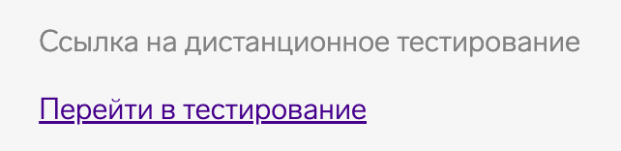
6.3. Для сдачи выполненной работы перейдите по ссылке на дистанционное тестирование. При переходе по ссылке вы попадёте в тестирующую систему. При входе в тестирующую систему необходимо указать ФИО участника.
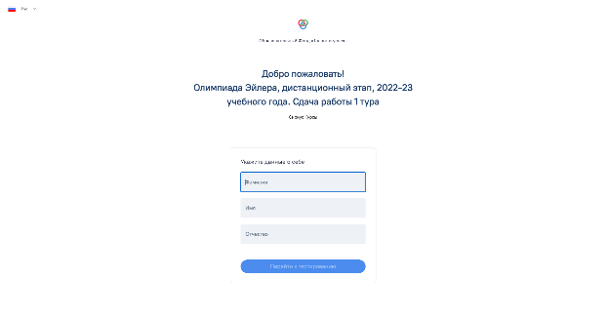
2
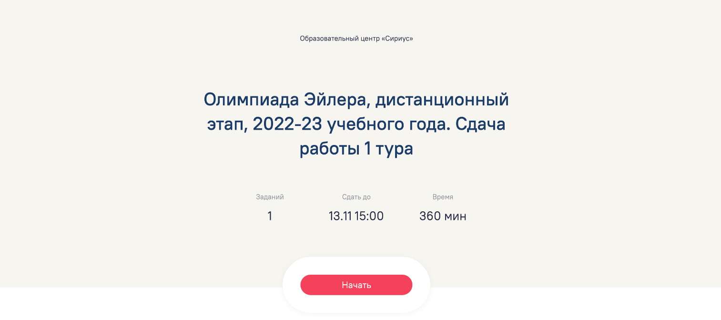
6.4. Заполните информацию об участнике и нажмите «Перейти к тестированию». Вы попали на стартовую страницу олимпиады. Для перехода к загрузке работы, нажмите на кнопку «Начать».
27.11, 16.00
2

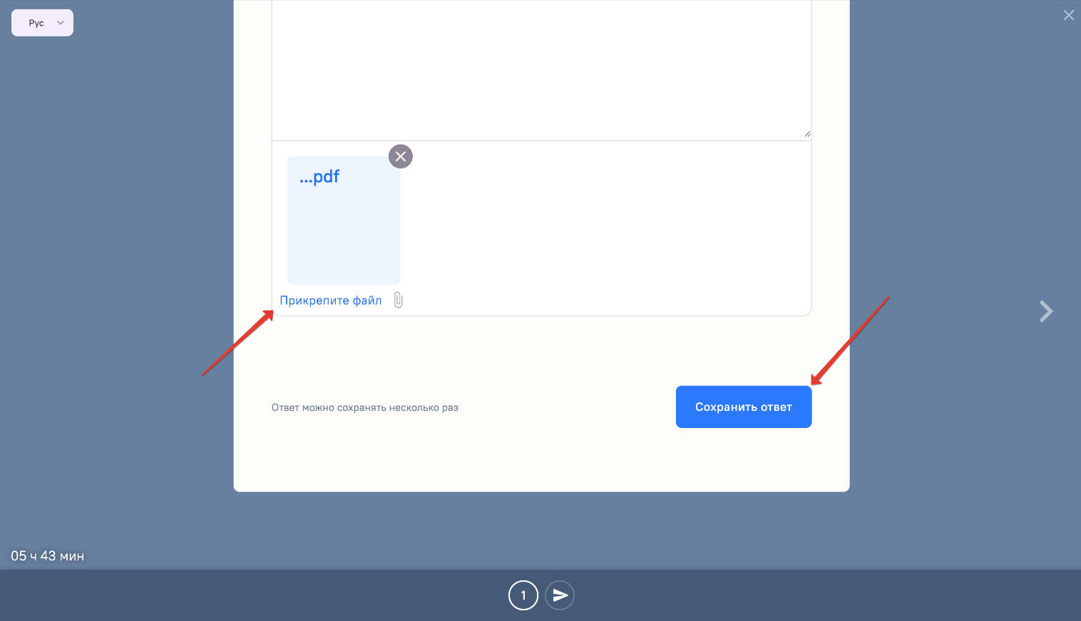
6.5. После входа в систему загрузите работу согласно имеющимся там указаниям. Можно загрузить один или несколько файлов в любом общераспространенном графическом (.pdf, .jpeg, .png и др., но не .bmp) или текстовом (.doc, docx, .rtf, .txt и др.) формате. Но очень желательно загрузить один файл в формате .pdf (см. выше п. 7).
Не будут приняты системой: архивы, видеофайлы, файлы в формате .bmp. Не будет принята на проверку загруженная вместо работы ссылка на документ, размещённый в интернете.
6.6. Файл с выполненной работой должен быть отправлен не позднее указанного в п. 1 времени окончания тура. В момент окончания тура функция загрузки работ отключается.
6.7. Не рассматриваются работы, оформленные и отправленные с нарушением правил данной инструкции, в частности:
- отправленные не через систему загрузки (кроме сданных доверенным лицам при очном выполнении работы): электронными письмами и т. п.;
- содержащие файлы низкого качества, трудные для чтения;
- отсканированные или сфотографированные «вверх ногами» или поперек текста
- загруженные вместо работ гиперссылки на файлы, размещенные в интернете вне системы регистрации;
- работы школьников из России, выполненные не на русском языке.

